**新宿打ち水大作戦**

***新宿の夏は****暑い****！****打ち水****をしよう！***

**令和７年度**

期間：**７月２２日**～**８月２３日**

打 ち 水　の 作 法

P:\チラシ用フリー素材\b_simple_113_1L[1].png

１ 水を用意…お風呂の残り湯などの**二次利用水を使おう！**

２ 水を撒く…**朝や夕方**に撒くと良い！

３ 涼を楽しむ…継続は力なり！



もんぼん

「ゼロカーボンシティ新宿」

普及啓発キャラクター

**【参加方法】　※裏面参照**

**裏面「実施計画書」に必要事項を記載の上、環境対策課へ提出ください。**

**【打ち水用品の貸出・提供】**

|  |  |  |  |
| --- | --- | --- | --- |
| **物品** | **区分** | **個人(１家庭あたり)** | **事業者・団体** |
| **ひしゃく**  **バケツ** | **貸出** | **ひしゃく1本、バケツ1個**  **(超える場合は要相談）** | **ひしゃく50本まで、バケツ5個まで**  **（超える場合は要相談）** |
| **提供** | **ひしゃく1本、バケツ1個** | **ひしゃく20本まで、バケツ2個まで** |
| **のぼり旗**  **+ポール** | **貸出** |  | **10本まで**  **※スタンド(台座)は付属しません** |

**貸出や提供を希望する場合は裏面の「実施計画書」に希望の有無及び**

**希望数を記載の上、申請ください。**

**ただし、数に限りがありますのでご希望に添えない場合もあります。**

**※受け渡しは区役所本庁舎7F環境対策課までお越しください。**

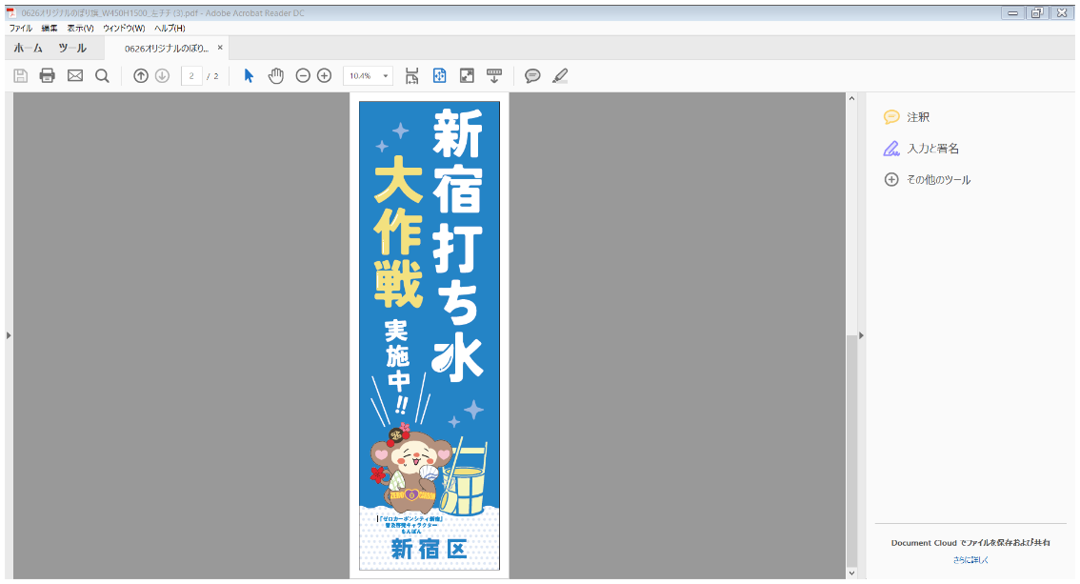

のぼり旗

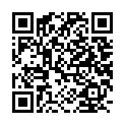

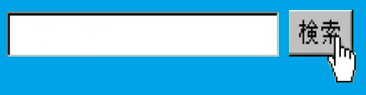

**★打ち水について…、詳しくはWebで検索！**

**新宿打ち水大作戦**

**お問合せ先：環境清掃部環境対策課**

**℡：5273-3553　FAX：5273-4070**

**区ホームページはこちら**

P:\チラシ用フリー素材\b_simple_113_1L[1].png**参 加 方 法**

**下記の実施計画書に必要事項を記載の上、環境対策課へ提出ください。 (電子申請・窓口・郵送・FAX)**

**※電子申請については区ホームページを参照ください。**

****

**区ホームページはこちら**

**P:\チラシ用フリー素材\b_simple_113_1L[1].png実 施 計 画 書**

|  |  |  |  |  |  |  |  |  |  |  |  |  |  |
| --- | --- | --- | --- | --- | --- | --- | --- | --- | --- | --- | --- | --- | --- |
| 個人・家庭 | | | | | | 事業者・団体 | | | | | | | |
| 氏　名 |  | | | | | 事業者名  団体名 | | | |  | | | |
| 担当者名 | | | |  | | | |
| ホームページ  URL | | | |  | | | |
| 下　記　共　通 | | | | | | | | | | | | | |
| 連絡先 | 〒  新宿区 | | | | | | | TEL：  FAX： | | | | | |
| 実施  場所 |  | | | 実施予定日  回数 | | |  | | | | 回 | 参加人数 | 名 |
| **物品について**  **(○をつけてください)** | | 貸出希望  提供希望  希望しない | | | 希望数 | | | | ひしゃく　 　　　　　　本  バケツ　　　　　 　 　　個  のぼり旗＋ポール　　　　本  （提供不可） | | | | |
| 貸出希望期間  (受取から返却まで) | | | 受取希望日　　　　　　　　　　　返却予定日  　　　月　　　日 AM・PM　～　　　　　月　　　　日 | | | | | | | | | | |

※ひしゃく等の引き渡しは原則、区役所本庁舎7F環境対策課まで受け取りに来ていただきます。

※個人情報の利用目的

　　新宿打ち水大作戦事業、および新宿区が実施する環境対策に関連した事業の運営、またはそれに付随する業務を行う目的の範囲内で利用します。

**★申込先：新宿区環境清掃部環境対策課**

**FAX：5273-4070　TEL：5273-3553**

**〒160-8484 新宿区歌舞伎町1-4-1 7F**

**皆様のご参加**

**お待ちしています♪**